温馨提示：
此题库为Word版，请按住Ctrl,滑动鼠标滚轴，调节合适的观看比例，关闭Word文档返回原板块。
考点16 氮元素单质及其重要化合物
选择题
1.(2014·浙江高考·13)雾霾严重影响人们的生活与健康。某地区的雾霾中可能含有如下可溶性无机离子:Na⁺、N、Mg²⁺、Al³⁺、S、N、Cl⁻。某同学收集了该地区的雾霾,经必要的预处理后得试样溶液,设计并完成了如下实验:
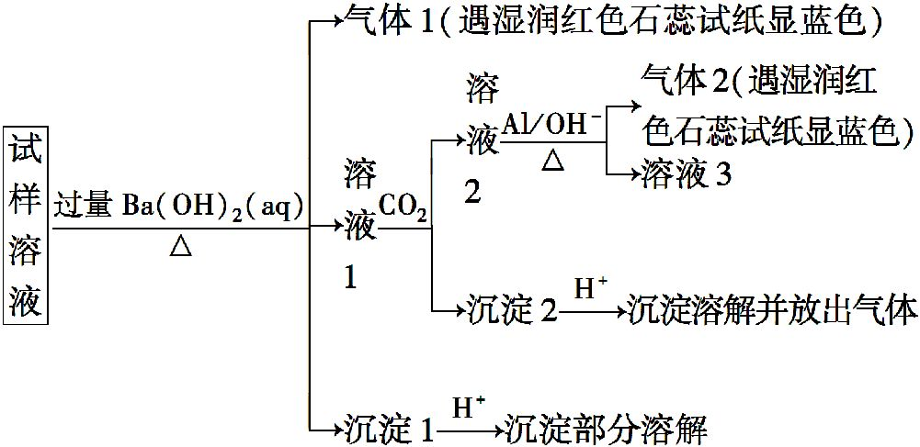
已知:3N+ 8Al+5OH⁻+2H₂O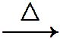3NH₃↑+8Al
根据以上的实验操作与现象,该同学得出的结论不正确的是 ( )
A.试样中肯定存在N、Mg²⁺、S和N
B.试样中一定不含Al³⁺
C.试样中可能存在Na⁺、Cl⁻
D.该雾霾中可能存在NaNO₃、NH₄Cl和MgSO₄
【解题指南】解答本题时应注意以下两点:
(1)过程中产生两次氨气,但是所发生的反应不同。
(2)注意所用试剂的量及关键词语,如“部分溶解”等。
【解析】选B。气体1、2都是氨气,则说明试样中含有N,溶液1中通CO₂会产生沉淀,则说明试样中含有Al³⁺,结合已知信息知溶液2中含有N,说明试样中含有N,沉淀1部分溶于酸,说明试样中含有Mg²⁺和S,[Mg(OH)₂溶于酸、BaSO₄不溶于酸],A正确、B错误;溶液中可能含有Na⁺、Cl⁻,但在上述实验中没有明显现象,根据推得的离子可知C、D正确。
2.(双选)(2014·广东高考·22)下列实验操作、现象和结论均正确的是 ( )
选项 | 实验操作 | 现象 | 结论
A | 向苏打和小苏打溶液中分别加入盐酸 | 均冒气泡 | 两者均能与盐酸反应
B | 向AgNO₃溶液中滴加过量氨水 | 溶液澄清 | Ag⁺与NH₃·H₂O能大量  共存
C | 将可调高度的铜丝伸入到稀HNO₃中 | 溶液变蓝 | Cu与稀HNO₃发生置换反应
D | 将KI和FeCl₃溶液在试管中混合后,加入CCl₄,振荡,静置 | 下层溶液  显紫红色 | 氧化性:Fe³⁺>I₂
【解题指南】解答本题时应注意向AgNO₃溶液中滴加过量氨水的现象是先变浑浊后变澄清。
【解析】选A、D。向苏打和小苏打溶液中分别加入盐酸,均反应产生CO₂气体,A正确;向AgNO₃溶液中滴加过量氨水,先生成AgOH沉淀,后生成银氨溶液,变澄清,B错误;Cu与稀HNO₃发生反应,生成Cu(NO₃)₂、NO、H₂O,不是置换反应,C错误;FeCl₃将KI氧化生成I₂,加入CCl₄后萃取,下层呈紫红色,D正确。
3.(2014·上海高考·10)如图是用于干燥、收集并吸收多余气体的装置,下列方案正确的是 ( )
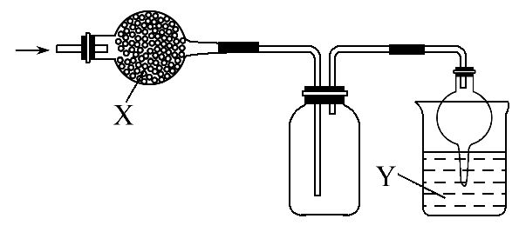

选项 | X | 收集气体 | Y
A | 碱石灰 | 氯化氢 | 水
B | 碱石灰 | 氨气 | 水
C | 氯化钙 | 二氧化硫 | 氢氧化钠
D | 氯化钙 | 一氧化氮 | 氢氧化钠
【解题指南】解答本题时应注意以下两点:
(1)干燥剂的选取、收集方法的选择;
(2)尾气吸收时注意防倒吸。
【解析】选C。氯化氢能够与碱石灰反应,A错误;氨气应采用向下排空气法收集,B错误;二氧化硫不与氯化钙反应,能与氢氧化钠反应,C正确;NO不能用排空气法收集且NO不能与氢氧化钠反应,剩余的NO不能被吸收,D错误。
4.(2014·山东高考·9)等质量的下列物质与足量稀硝酸反应,放出NO物质的量最多的是 ( )
A.FeO B.Fe₂O₃ C.FeSO₄ D.Fe₃O₄
【解题指南】解答本题时应注意以下两点:
(1)准确比较等质量的各物质中含Fe²⁺的物质的量的相对大小;
(2)会使用电子得失守恒规律求NO的物质的量。
【解析】选A。等质量mg物质中含+2价铁的物质的量依次可表示为、0(只含+3价铁)、、,+2价铁含量最高的是FeO,与足量稀硝酸反应后放出NO最多,A正确。
关闭Word文档返回原板块。

